原本《玉篇》与《说文解字》阜部字释义比较研究
（首发）
龚旭

摘 要 论文以《原本<玉篇>残卷》和大徐本《说文解字》为基础，参考段玉裁《说文解字注》和《汉语大字典》，对阜部字进行释义比较研究。文章主体分为两部分。第一部分讨论原本《玉篇》和《说文解字》中阜部字的收字情况及义类分析，在此基础上第二部分从阜部字收字及字义变化情况、变化趋势和变化原因三方面入手，窥探阜部字从汉代到南北朝时期的产生消亡情况及其发展方向。
关键词 说文解字；原本《玉篇》；阜部；释义；比较研究

前言
《说文解字》是我国最早的有完整体系的文字学专著。许慎分析汉字形体，首创540部来统摄9353个汉字，将意义相近或形体相似的部首编排在一起。《玉篇》是南朝顾野王仿照《说文》体例而编撰的一部字书，共三十卷，分为五百四十二部，收字16917个，是我国第一部楷书字典。在分部立文上，《玉篇》以《说文》540部为基础删除十一部，新增十三部，且次第有别；《说文》部首以字形进行排列，部内字以义进行排列，《玉篇》因隶变等因排列规则不甚明朗。清末于日本发现的《玉篇》残卷基本上保留顾氏《玉篇》原貌。“阜”的甲骨字形像山崖边的石磴形，可表地势或升降等义。“阜”的字义有众多解读：有山崖、土山、阶级类建筑、古人穴居时于侧壁上挖的便于登降的脚窝①等。“阜”的甲骨字形如下：
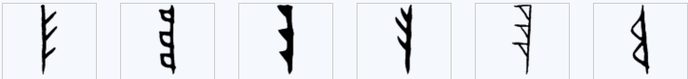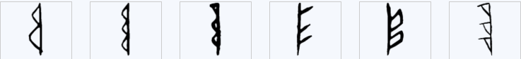

一、原本《玉篇》与《说文解字》阜部收字及义类分析简况
大徐本《说文》阜部为第五百部，收字92个，另外记录重文9个，新附字2个。原本《玉篇》残卷仅存七卷，其中五卷都有残缺，阜部为第三百五十四部，收字143个。不同于《说文》以小篆为字头，《玉篇》是一本楷书字典；并将重文另立字条，亦不同于《说文》。原本《玉篇》先以“某某反”注音，后引书证释义；大徐本《说文》先释义，后注明六书，末以“某某切”注音。按照两书阜部所收字的义类情况，我们可以从以下几个方面展开分析。
（一）自然物象
1、山名
两书中皆有陇、陭、䧇、隃、䧊、陚、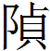、䧦，分别表示陇山、陭氏阪、天䧇阪（又天䧇县）、雁门山、䧊阜、陚丘、丘、䧦阪。另《说文》中收录䦺、阠，皆为丘陵名；《玉篇》中收录阮、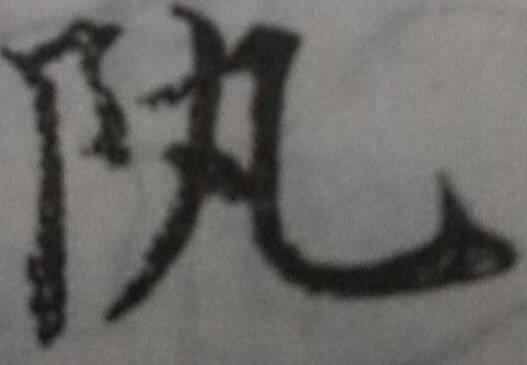、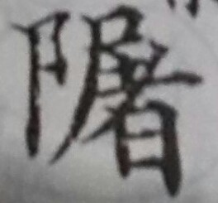、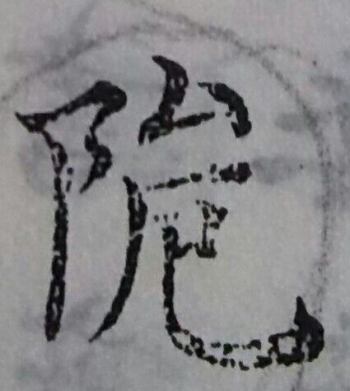，分别表示五阮关、陵、丘、山。
2、地形种类
两书皆收录阜、陵、䧰、附、䧊，均表土山。另《说文》中收录陆、阿、阺、阢、䧖，分别表示陆地、大陵或曲陵、土山坡、有土的石山等义；《玉篇》中收录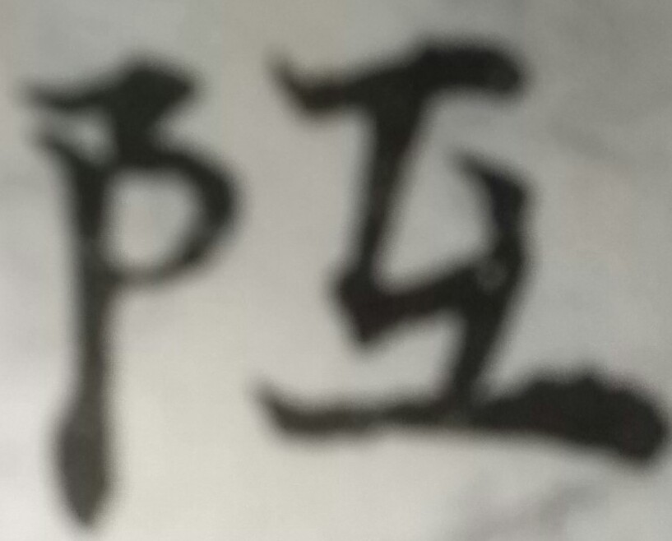、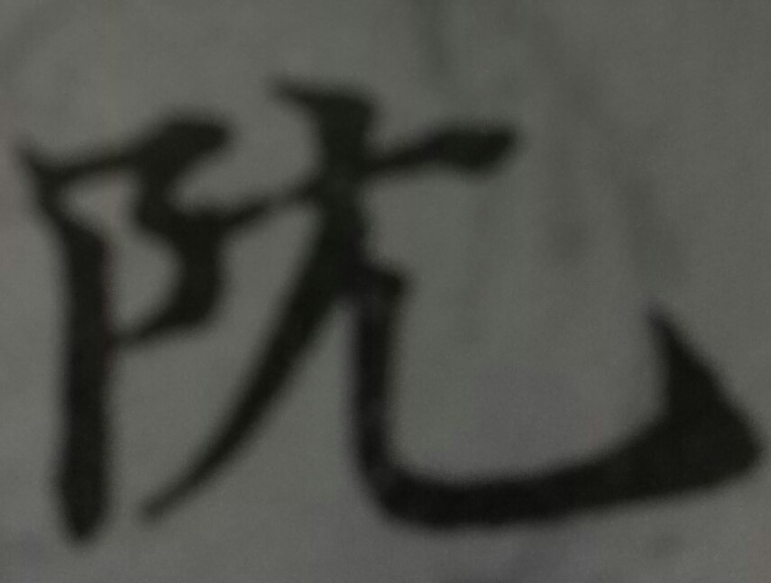、障、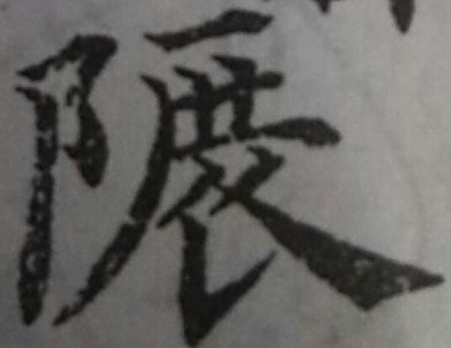、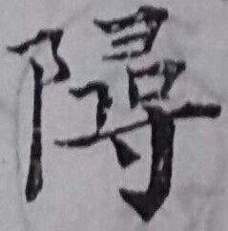（此字条出现两次），表示高大的土山、覆石的土山、、平正的土山、小阜等义。
3、地理名物
两书皆收录阞、阪、陂、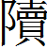、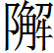、陼、阡，分别作如下解释：
阞：《说文》“地理”，《玉篇》“脉理”
阪：《说文》“坡”“泽障”“山腰小道”，《玉篇》无“坡”义。
陂：“坡”“池塘、湖泊”。
：畅通的沟渠。
：山间不流通的涧水。
陼：水中小洲。
阡：路南北为阡。
另《说文》收录陬、隅、阭、隰、隒、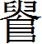、陪，分别为角落、山水的弯曲边角处（后引申为角落）、石、低湿的地方、山崖、小土块、重叠的土堆义。《玉篇》收录陆、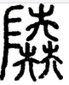（《说文》籀文陆字）、隥、、遣、陚、阾、隖、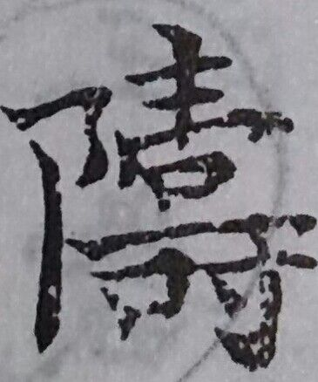、陌（《说文》有其字，但未立词条），表示陆地、道路、山坡、脉理、小土块、小陂、岭、古文岛字、东西方向的小路（泛指道路）。
4、地理位置
两书皆收录阴、阿、陉、隩、隈、际，分别表水的南面或山的北面、山阜弯曲处、山脉中断的地方、水涯深曲处、水流弯曲处、水边③、两墙相接处。另《玉篇》收录
阳（山南水北也），陆（高山之顶），陂（水边），陬（角落），隅（角落），（边，旁），隰（汾水边、旁边），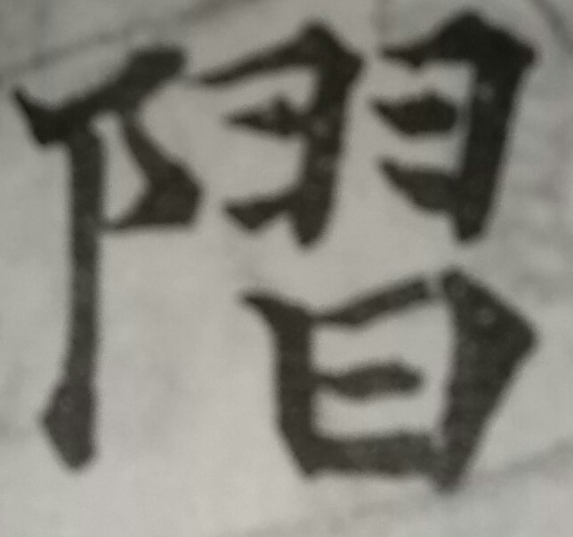 （字书亦隰字），（下），陞（上），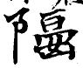（路旁），䧫（城下道）。
5、地理状貌
（1）光线昏明
两书皆收“阴”字，表“幽暗”义。另《说文》收“阳”字表“高明”义；《玉篇》收录“隌”：“暗也”，“隚”：“明也”。
（2）险阻
两书共同收录限、阻、险、阸（《玉篇》写作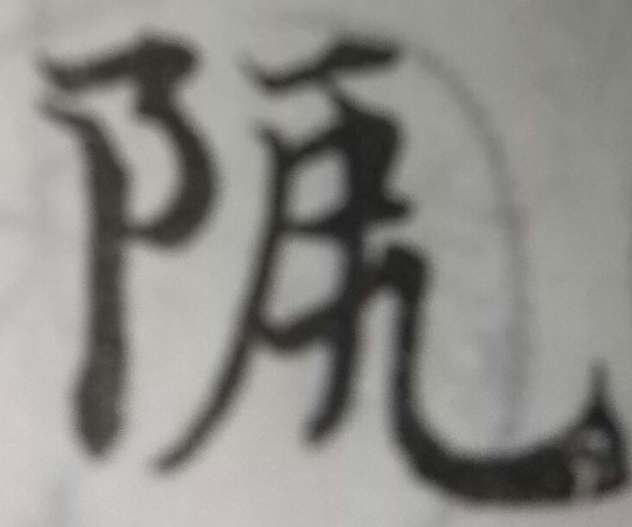）、隔、障，表险要（地带）阻塞、隔障义。另《玉篇》收录防、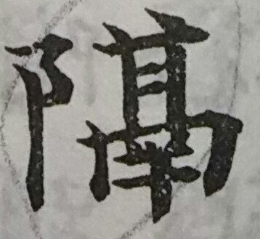、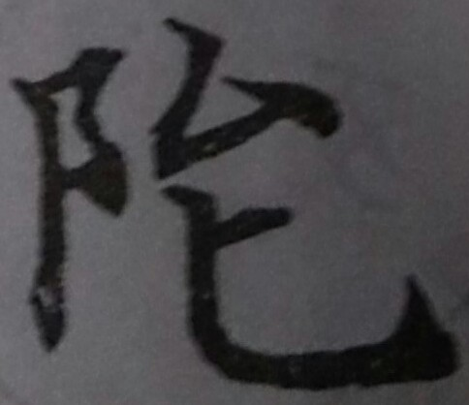、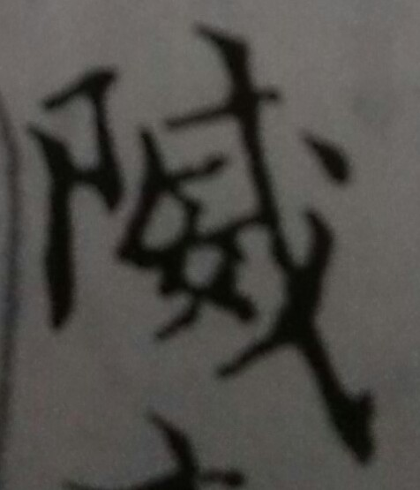，分别表堵塞、险隘不利行车、塞、阻险义。
（3）狭隘
两书收录陋、陜，分别表示狭隘、简陋与险隘、急。
（4）高峻
两书皆收录陮、隗、阭、陗、陖，表示高峻陡直貌。另《玉篇》收录险、隆，分别表示“高”“中央高”义。
（5）多石重巘
《说文》作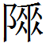、《玉篇》作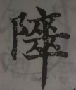，表示众石累积貌。另《玉篇》收录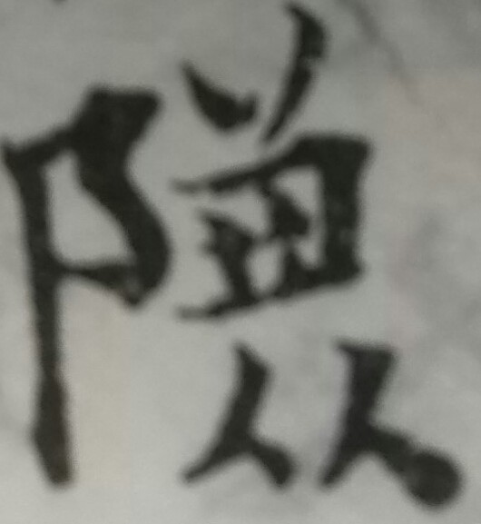 ，意为“重巘”。
（6）隐蔽
《说文》收“隐”，隐蔽、隐藏。《玉篇》收陋、隩、防，分别作隐、藏、遮蔽义。
（7）崎岖倾侧
两书皆收录“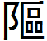”，意为 “敧”，有写作“崎岖”的情况。另《说文》收录“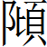” ，表山倾侧貌。
（8）低小
《玉篇》有“陋”，表“小”。
6、事物性质
（1）危险
两书皆收录隉（《玉篇》写作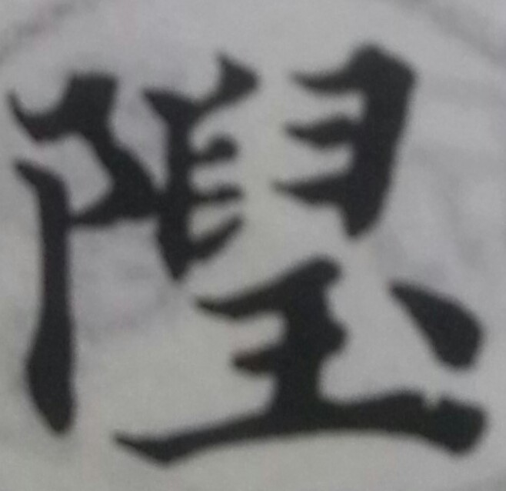）、阽、陲，皆表示危险，其中“阽”有“壁危”义。另《玉篇》收录险、隵、䧨，皆表“危险”义。
（2）坚固
两书均收入“院”字，表“坚固”义。
（3）盛、大等
两书皆收入“阜”字，表“大、多、盛、厚”等义，《玉篇》中新增“肥”“长”义。另《玉篇》收录隆、隚、隑，分别表“多、兴盛”“兴盛”“长”义。
（4）陈旧、众、薄
《玉篇》中新增陈旧、众、薄三种义类，“陈”：陈旧，众。“险”：薄。
7、事物的状态及其变化
两书皆收录阤、陪、陯，分别表示崩颓、充盈、山阜塌陷。另《玉篇》收录陂、附、 隙、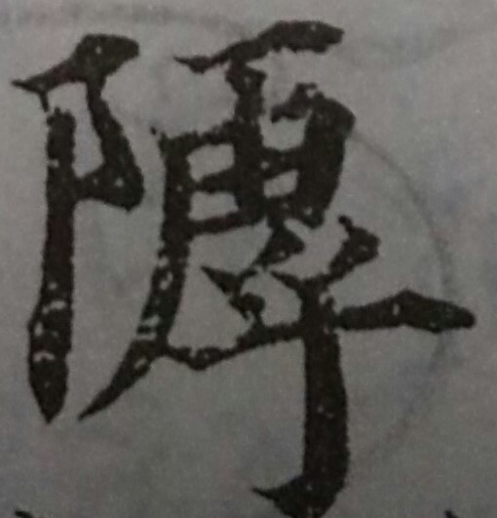、䦼、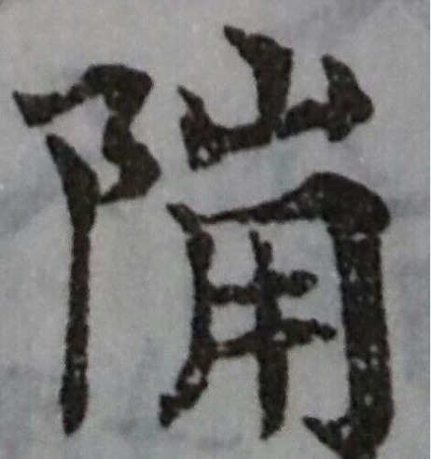、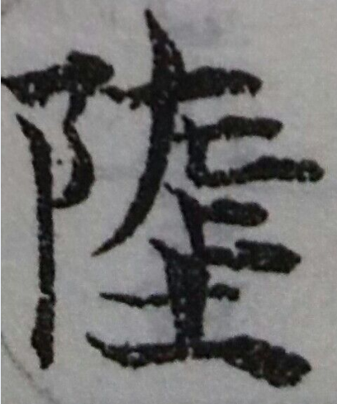、䧞，分别表示倾斜、附着、破裂、裂、地裂、古文崩字、土坡变成土山、增益。
8、自然名物
《玉篇》新增此义类，收录“ 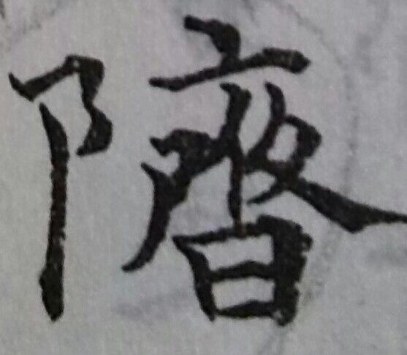”，表“虹”，“阴”，表“阴影”。
“自然物象”一类，两书拥有的小类几乎一致，《玉篇》新增自然名物。收字、释义方面，《玉篇》在《说文》基础上有些微增删与词义发展。
（二）与人有关
1、人工修成的建筑
两书皆收录隥、隄、除、阶、阼、陛、䧘（《玉篇》作“隊”）、陴、隍、隖（《玉篇》作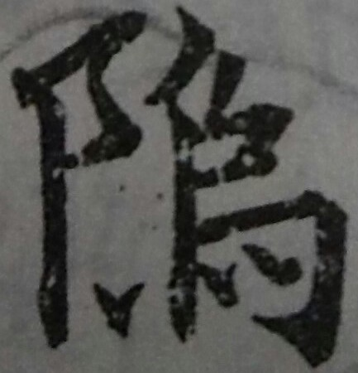），分别表示阶梯或石级、沿江河湖海用土石等修建的挡水建筑、宫殿的台阶（《玉篇》又有阶梯义）、台阶（《玉篇》新增梯子义）、古时称大堂前东面主人迎接宾客的台阶、阶梯（《玉篇》新增帝王宫殿的台阶义）、路边矮墙、城墙上的齿状矮墙垛、没有水的护城河、小障蔽物或防卫用的小堡。
另《说文》还收录：
限：“限，阻也。一曰门榍。”其中“门榍”为门槛。
隓：“隓，败城阜曰隓。”倒塌的城墙。
阬：“阬（kàng），门也。”
防：“防，堤也。”堤坝。
阯：“基也。阯或从土。”《段注》：“止者，艸木之基也。阯者，城阜之基也。”地基、墙脚。
陔：“陔，阶次也。”阶次，殿阶的石级次序。
《玉篇》还收录：
阿：“阿，屋栋也。”俞樾《群经平议》：“阿者，盖即屋宇也。”郑玄：“四阿，若今四注者也。”屋宇。
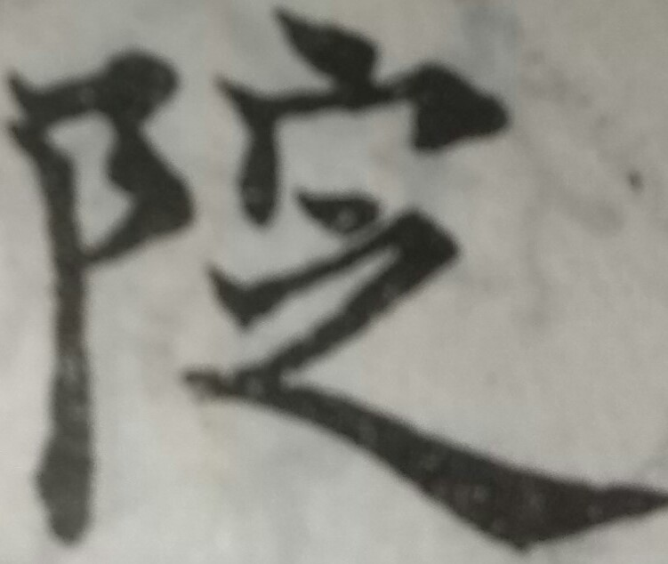：“古文隄字。”
陈：“堂下至门侄也”据《尔雅》“唐途谓之陈”郭璞注：陈，堂下至门径也。“侄”应为“径”之误。堂下至院门的通道。
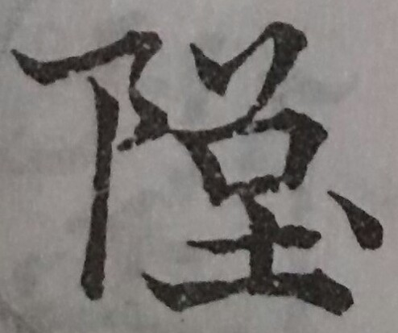 ：“隄也。”
：“陂，长陛也。”长阶。
隚：“或堂殿也。”
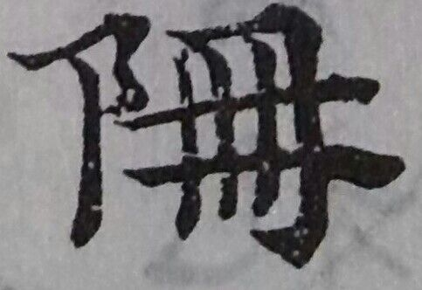：“亭也在郑。亭在京兆。”亭名。
䧜：“隄也。”
隧：“道也。”泛指道路。“墓道也。”墓道“掘地通路为隧。”地道。
：“隵所以蓄水也。”池沿。
2、人的行为动作或物的状态变化
两书皆收录陟、陷、隤、队、降、陨、陊、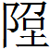（《玉篇》中写作）、阹，分别为由低处向高处走、陷入（《玉篇》新增跟随、埋没义）、下坠（《玉篇》新增崩颓、败坏义）、从高处坠落、从高处走下来（《玉篇》新增“下嫁”义，尤“帝王之女”）、落下或从高处走下、坠落、用铁锹翻出黑色坚硬的土、依山谷建栏圈。
另《说文》收录“险”，节约义。《玉篇》收录：
陵：“陵，犯也。”“陵，慄也”侵犯欺凌、战慄。
阴：“阴，默也。”沉默。
阳：“阳犹佯，诈也。”表面上，假装。
阿：“阿，倚也。”倚靠。“阿，比也。随也。”阿谀曲从。“《楚辞》：皇天无私阿。”徇私偏袒。“阿，近也。”亲附、亲近。
防：“犹当百夫也。”比、相当。“禁也。”阻止。
隐：“不见也。”隐蔽、隐藏。“隐犹私也。”隐蔽、隐瞒。“隐其无罪”怜悯、同情。
附：“依附”依附、依傍。“附，益也。”增益“附，近也。”靠近。
陈：“布也。”排列、陈列。
陶：“豢也。”培养。
阽：“阽，勉世。”
除：“开也。”《周礼》：“为主而修除。”开辟。
阹：“依山谷为马牛圈也。”（原文不为“圈”，为“国”字少一点）依山谷建栏圈。
陞：“进也。”
隑：“倚也。”倚靠。
阵：“陈师旅也。”排列军队。
3、人为设立的准则
两书皆收录“法度”义项，但字形不同。 《说文》为“隉”，《玉篇》为“”。
4、人的身心状态
两书皆收录“凶也”义项，但字形不同。 《说文》为“隉”，《玉篇》为“”。另《玉篇》收录陶、除、隙、隑，分别为喜悦快乐、病愈、空闲、脚有残疾的人。
5、用于人名
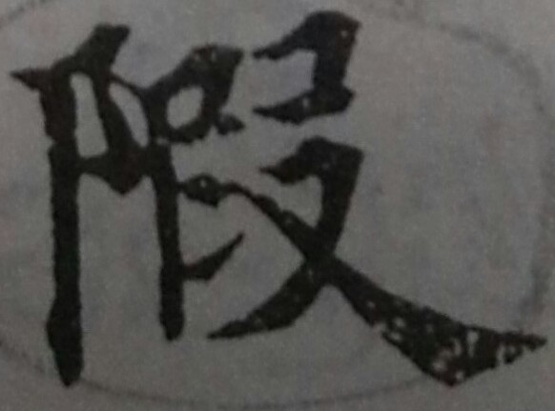 《玉篇》：“晋大夫子。”
6、人的身体部位
阳 《玉篇》：“好目为阳”眸子，借指美目。
7、人际关系
陆 《玉篇》：“《广雅》：陆，厚也。”王念孙疏证：“《坊记》‘睦于父母之党’郑注云：‘睦，厚也’。睦与陆古亦同声。”由声训知识，“陆”通“睦”和睦。
隙 《玉篇》：“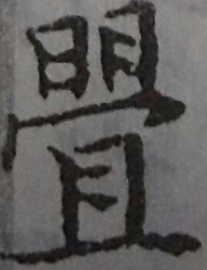也。”“上下无隙。”隔阂。
际 《玉篇》：“宾客交接也。”人与人之间的交往。
陪 《玉篇》：“朝也。”辅佐。
8、人的品性
险 《玉篇》：“险犹恶也。”邪恶。
“与人有关”一类中，《玉篇》新增用于人名、人的身体部位、人际关系、人的品行等四个小类。反映出从《说文》到《玉篇》这段时间里描述人的字词增长很快，人类的自我意识更强、人类生活更丰富。
（三）与社会事物有关
两书共同收录隙、（《玉篇》写作），分别表示墙壁裂缝，隔一二年轮换耕种的田。另《说文》收录“陾”，表“筑墙声”《玉篇》收录阜、阳、隐、陈、陔、际、阵、隑，分别表示财用、发声清脆、精深微妙、军队行列、田埂或阶次、连接、行列或阵法、战梯。
（四）与社会文化有关
1、政治区域名
两书共同收录䧇、陕（《玉篇》写作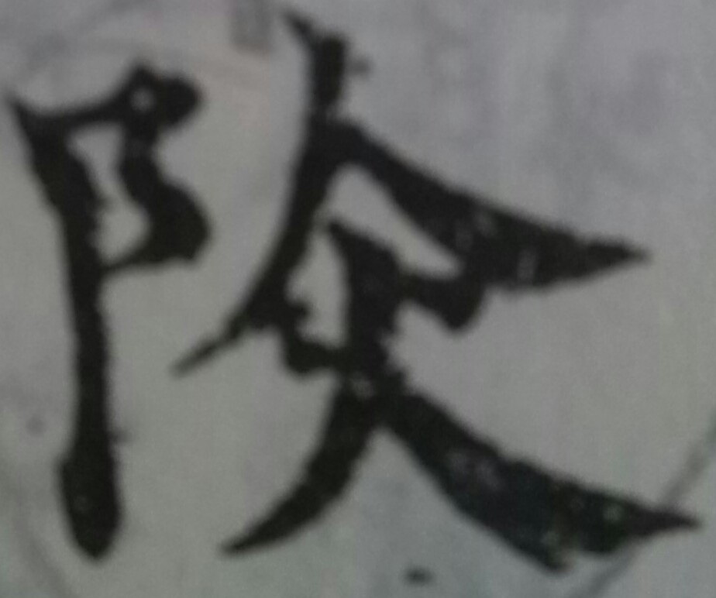）、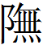、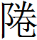、阮、陶，分别表示天䧇县、古虢国、弘农陕东陬、河东安邑陬、代郡五阮关、地名陶丘。
另《说文》收录“陈”，古国名宛丘。《玉篇》收录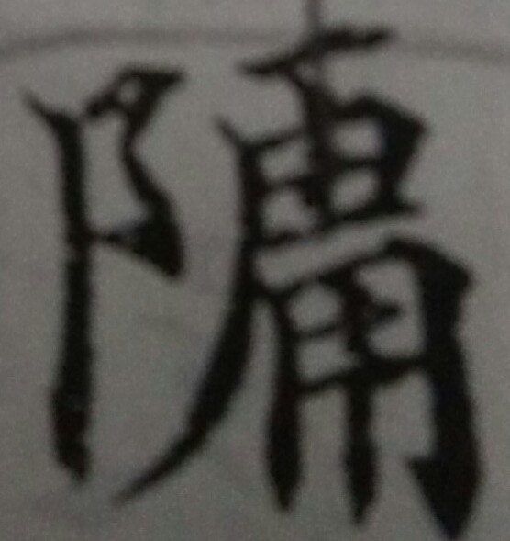、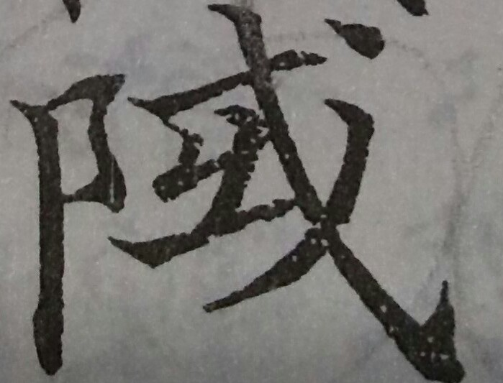、隧、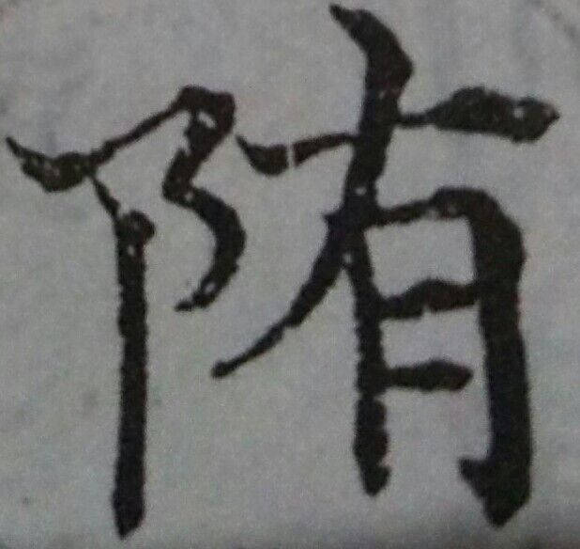、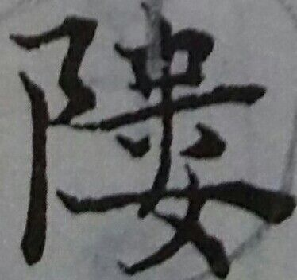，分别表示城、城池或营帐的范围、五鄙为隧即地域范围、羸县。
2、时令
两书皆收录“陬”，表正月。《玉篇》收录“除”，表四月。
3、政治职位相关
《玉篇》：“水衡官名一也。”
除 《玉篇》：“除故官就新官也。”任命官职。
阶 《玉篇》：“阶，级也。”官爵等级。
4、陵夷衰微
陵 《玉篇》：“陵，迟也。”陵夷、日渐衰微。
5、哲学观念
阴、阳《玉篇》：“阴阳二气也”，是我国古代哲学认为的物质、世界的对立面。
“与社会文化有关”一类中，“政治区域名”与“时令”两书皆有收录，并且在《玉篇》中呈现数目上升趋势；“政治职位相关”“陵夷衰微”“哲学观念”三类为《玉篇》新增，体现出人类社会文化更加丰富。
（五）《玉篇》新增义类及暂无法查明字义的字
1、代词
阳 《玉篇》：“阳，予也。”“《韩诗》：‘有美一人，阳若之何。’”第一人称代词，我。
2、与动物有关
陵 《玉篇》：“驰也。”《南史·陈本纪》：“犬羊陵从。”动物奔驰。
降 《玉篇》：“羽鸟死曰降。”鸟死。（又降落、从高处走下、下嫁义）
3、其他
《玉篇》：“不也。”
隄：“隄，限也。”极限、限制。
4、暂无法查明字义的字（不予做释义比较）
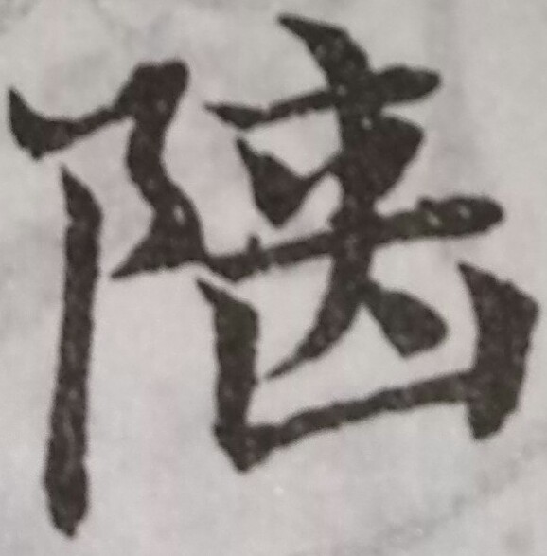、、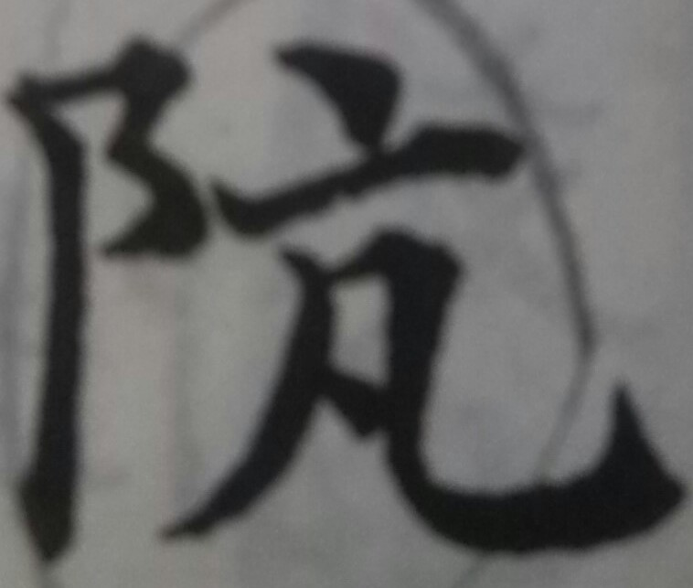、陾、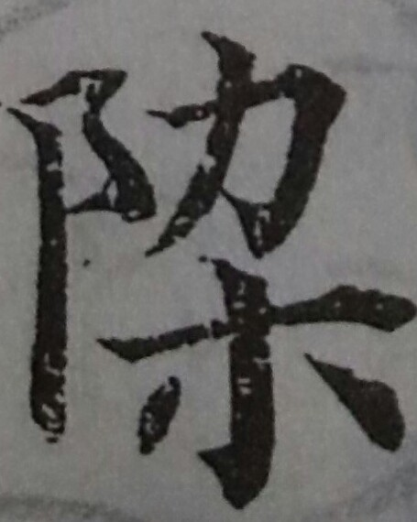（唯也，封保也）、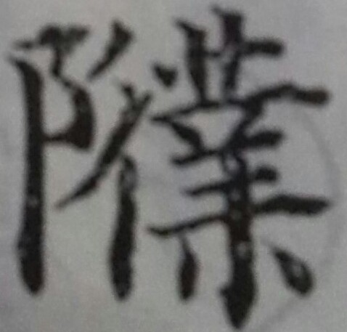、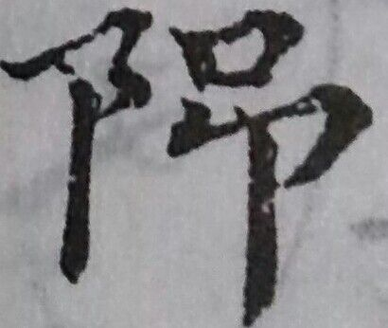、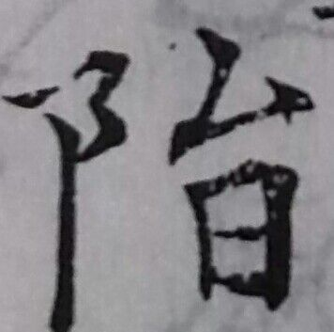（也）、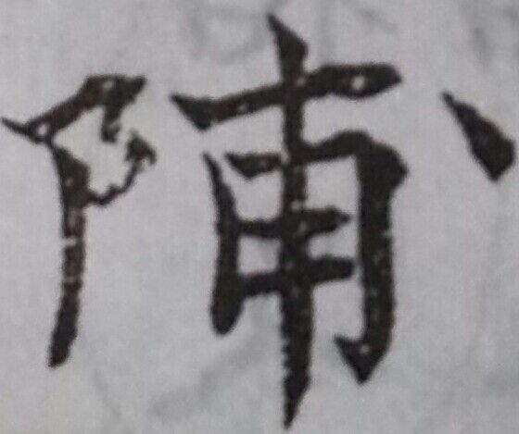、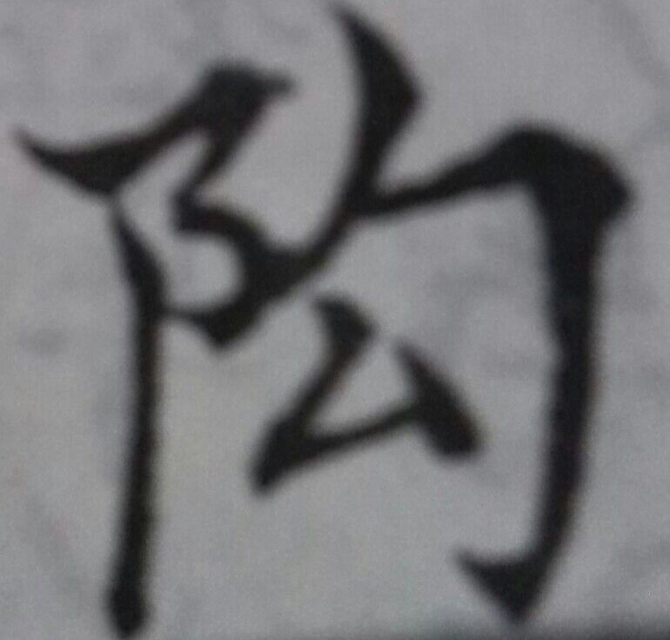、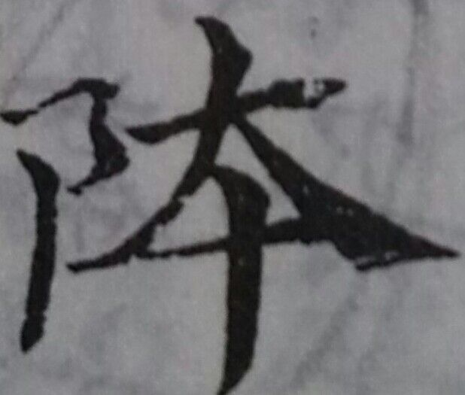、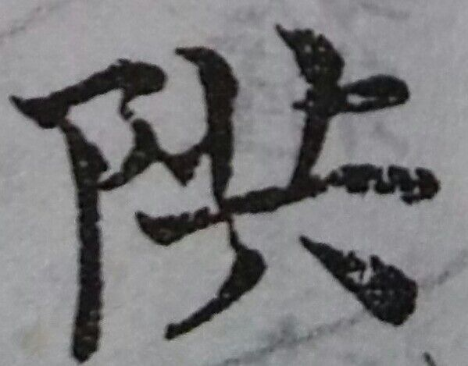（也）、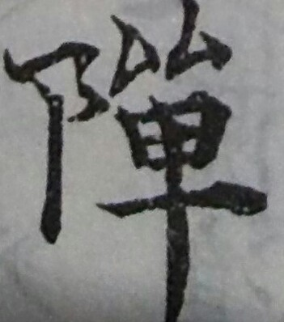

二、原本《玉篇》与《说文解字》阜部收字及释义比较
（一）阜部收字及词义变化情况
《说文》已有字在《玉篇》中的释义变化
（1）词义扩大
阜：保留“土山”义；引申义形容词由“盛、大、多、厚”发展为“盛、大、肥、长”；产生名词“财用”。引申义倾向偏远、偏形象；与人类社会生活更紧密。
陵：保留原义“大土山”，引申出奔驰、陵夷、侵凌、暴烈、战慄等义。
阞：由《说文》“地之脉理”到《玉篇》“脉理”。
阴：保留“山北”“昏暗”义，新增“云蔽”“沉默”“阴影”“阴阳二气”义
阳：保留“山南水北”“明亮”义，产生新义“双”“美目”“哲学概念”“表面上，假装”“第一人称代词”“发声清脆”。
陆：保留“高平曰陆”，新增“高平无水”、道路、和睦、山顶义。
陂：《说文》有池塘湖泊、坡；《玉篇》新增水边、倾侧义。
险：保留“险阻”义；丢失“节俭”的通假义；新增“高峻”“危险”“邪恶”“薄”义。
隥：保留“阶梯、石级”义，新纪录“山坡”义。
隤：保留“下坠”义，新增“崩颓、败坏”义。
降：保留“从高处走下”义，新增“降落”“下嫁”“鸟死”义。
隄：保留“沿江河湖海用土石等修建的挡水建筑。”义，新增“桥梁”“极限、限制”义。
阸→：保留“塞也”，新增“地险不便车也。”
隩：保留“水涯深曲处。”新增“藏”义。
附：保留“小土山”（bù）义，新增“附着”“靠近”“依附”“增益”。
阮：保留“代郡五阮关”新增山名。
陚 ：保留“丘名”，新增“小陂”义。
陈：保留古国名“宛丘”，新增“排列”“军队行列”“陈旧”“众”“堂下至院门的道路”义。
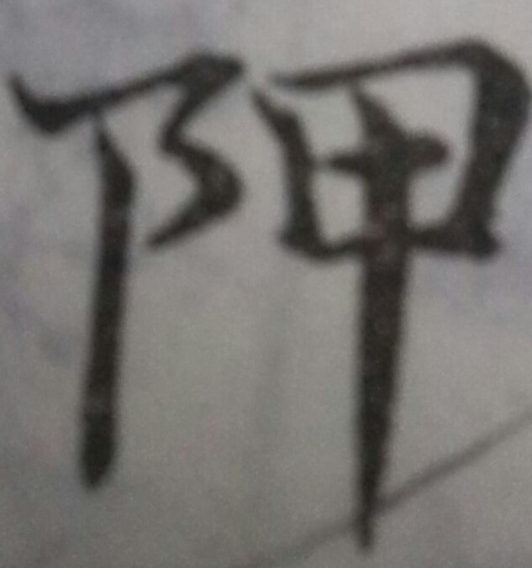：《玉篇》“古文陈字。”
→保留“耕休田。”“耕以臿浚出下垆土”二义，新增“隄也”义。
陶：保留“两重山丘、地名”义，新增“培养”“喜悦”义。
阽：保留“壁危”义，新增“勉世”义。
除：保留“宫殿台阶”，新增“任职”“病愈”“开辟修治”“阶梯”“四月别名”义。
阶：保留“台阶”义，新增“官爵等级”、“梯子”义。
陔：保留“偕次”义，新增“田埂”义。
陛：保留“台阶”新增“帝王宫殿的台阶”。
隙：保留“墙壁裂缝”，新增“破裂”“隔阂”“空闲”义。
际：保留“两墙相接处。”新增“连接”“人际间交往”“合缝的地方”义。
陷：保留“陷入、坠入”，新增“追随”“埋没”。
（2）词义转移
阿：《说文》为“大陵”“曲阜”；《玉篇》有倚靠、屋宇、阿谀曲从、徇私偏袒、亲附等义。
阭：“高峻”义不变，义项“石”变为“地名”⑧
陋：由“狭隘、简陋”发展到“低小”“隐蔽”。
隰、：由“低湿的地方”到“旁边”。
防：由“堤坝”到“堵塞”“防止”“遮蔽”“比、相当”。
陪：由“重叠的土堆”“满”到“增益”“辅佐”。
隖：由“小障蔽物，防卫用的小堡。”到“古文岛字。”
《说文》中已有的字，大多数在《玉篇》中呈现词义扩大的发展趋势，少部分的字词义转移。词义扩大的方向具体体现为：由名词到形容词、由物到人、从自然到社会、从上位词到下位词等；词义转移大体是由描摹自然事物到人的状态动作及思想。原本《玉篇》中词义体现出更多社会因素，对人类情态、思想以及社会事物的状态、变化的描绘更丰富、细腻。
2、《说文》有《玉篇》不载的字及其意义
䦺：丘名。
阠：陵名。
阺：秦地方言，土山坡。
䧖 《说文》：“水阜也。”苗夔：“‘水阜’当作‘小阜’。”
隒：山崖。
陙 《说文》：“陙，水阜也。”《汉语大字典》：“水边”②。
隓：倒塌的城墙。
阬：门。
阯：地基、墙脚。
字词的消失可归因于事物、方言的消失。
3、《说文》无《玉篇》中新增字及新增义
、
：“陵陖曰”高大的土山，“理也”脉理，“下也”下。
：“重巘曰。”
：“小阜也。”
：“八陵东陵曰。”
隌：“暗也。”
隆：“山宛中隆”“中央高也”高，“多也”“盛也”多、兴盛。
：“陂，阻险也。”“陂，长陛也。”长阶。
陞：“进也。”“上也。”
：“晋大夫子。”
：“裂也。”
阾：古“岭”字。
：“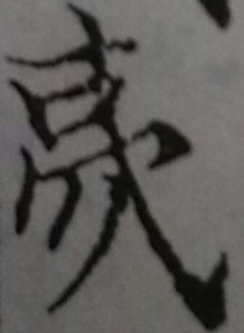：阻险也。”
：“城也。”城名。
：“古文‘域’字也。城封界也，营域也。”城池、营帐的范围、区域。
隚：“明也，盛也，或堂殿也。”
：“古文岛字也。”
：“小阜。”（此字条出现两次）
䦼：“地裂也。”
䧜：“隄也。”沿江河湖海用土石等修建的挡水建筑。
：“山名也。”
：“丘也。”丘名。
：“古文崩字。”
隑：“倚也”倚靠。“脚蹩不能行者也”脚有残疾的人。“南人呼梯为隑，所以倚物而攻者”战梯。“长也”。
隧：“道也”泛指道路。“墓道也”墓道。“掘地通路为隧”地道。“五鄙为县为隧，皆地域也”
“阪成阜曰。”土坡变成土山。
：“气也”“谓虹”气、虹。
阵：“陈师旅也”排列军队。“军队行列之法”行列、阵法。
䧞：“益也。”“增益也。”
隵：“危险。”
：“隵所以蓄水也”池沿。“路侧也”路旁（存疑）。
䧫：“城下道。”
：“有县也。”县名。
：“有羸县。”
隘：“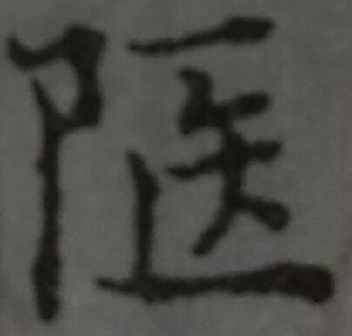也”“急也”狭隘、急。
䧨：“危也”山崖危险貌。
原本《玉篇》中较大徐本《说文》多出的字，词义类型广泛，兼及自然与社会，但仍有规律：描述自然地势地貌的词极少，绝大所数新增词都与人类社会有关，如人类动作、情态，社会事物，人工建造或制作的事物；词性方面，相较名词，形容性词语增加的比例占大部分。
4、两书中词义几无变化的字 ⑨
䧰、阪、陬、阻、陮、隗、陖、陗、陜、陟、、队、陨、阤、陊、、陉、（隔）、隈、、、、陭、隃、䧊、、䧦、陼、阼 、陴、隍、阹、阡、
5、两书中词义同字形异的字⑩
→ 释义“磊也。”
隉→ 释义“危险””“法度”“凶”“不”（四个义项皆引用《说文》，但《说文》为“不安”）
阢→ “石（山）戴土也。”
→遣 “商（遣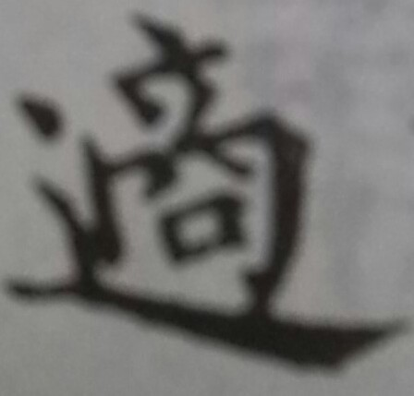），小块也。”
陕→ 农陕古虢国古地名，在今河南省陕县。
䧘→隊 路边矮墙。
隖→ 小障蔽物，防卫用的小堡。
（二）阜部字词义的变化趋势及原因
1、变化趋势
（1）对自然风貌、社会事物、生活的描绘更详瞻
如对地理位置的指示更具体、有词义扩大发展的词增加指称对象、形容性词语的词义扩大。隅、陷、、阸→、陔、陋等
（2）从自然风物到事物性质及变化
表现为字的词义由名词性质扩大至兼具名词与形容词词性；由名词发展出具有事物相关属性特点的动词等；同为形容词状态下，由描述自然事物到描绘物、事、人等。如阜、陂、险、隄（）、隩等
（3）从具体到抽象、从泛化到具体
相较《说文》，《玉篇》中的新增字出现更多抽象性词义；《说文》中已有字在《玉篇》呈现出词义具体化、指称针对化倾向。如 、陛、隙等
（4）从描摹自然到阐发动物、人、事、文化、哲学
此类词大体表现为在《说文》中只有指示自然风物的名词性质，在《玉篇》中则词义扩大，新增词义的指称描述对象大范围扩大至人类、社会事物、文化；甚至新增阐述哲学理念的字。如陵、阴、阳、陆、、阿、降、附、阽等
（5）应用更广泛，词义更概括
如词义由下位词扩大至上位词；从《说文》到《玉篇》名物指称从地名、丘名发展到出现县名、人名；由表名称的单一词义引申出众多义项，之中远引申较多且表现为各种词性；另有逆词义发展规律的从社会事物到自然事物，这类极少。如阞、隥、陈等
2、变化原因
（1）旧事物的消亡、新事物的产生
具体为国家、山岳丘陵等事物消失出现，陈（）、䦺、阠等
（2）精神文化生活丰富，产生新词或一词多义现象
新增义包括人事及人的状态、动作，动物的状态及变化和社会文化类，如降、附、陶、阽、阶等
（3）严谨、细密的词义分类
形容词词义更丰富、动作状态等分类更细化。如阜、隅、险、陷等
（4）同义竞争
䧖
（5）词语替代
陂代替陙（水边）、䧦代替隖（小障、庳城）等
（6）方言词语的消失
阺
（7）自身和世界的认知水平有所提升
由于人类社会和人类智力及认知的发展，新增或深化人际间关系、心理描写、社会文化类词。如陵、阞、阴、阳、陆、、阿等

结论
从《说文》到原本《玉篇》，阜部字的义类变化可归结为：1、自然物象类词语最稳定。消失的字多是由于旧事物的消亡或同类词语竞争造成；表述自然环境、现象的词语有所增加。2、关于人的字增加最多。如“人际关系”“人的品性”等新增词类；已有词类大大丰富。3、社会文化类词语也有明显的增长。人类精神文化水平更加高、生活更丰富。有明显从自然现象到文化、哲学的发展4、词性的突破性进展。由只有名词、动词、形容词发展到收录代词。

注释：
①徐中舒主编．甲骨文字典.成都：四川辞书出版社,2011:P1507.
②许慎对“”字的解释甚是模糊不解，段玉裁给出几种参考，但又觉不甚合适：《汉书·百官公卿表》中有“水衡官”相关内容；《天文志》中有对“谷”的解释；晋朝晋灼认为“”是个谷名。
③《玉篇》《集韵》引用《说文》均作“陙，小阜”；又清代苗夔校勘“䧖”字“水阜”当为“小阜”。“阜”为土山，“水阜”一词令人费解，“水边”的释义也较牵强。笔者认为“陙”字亦应是“小阜”之误。
④⑤⑥为使便于理解，《说文》等古书中表坠落义的“队”字，在本文义项中写作“坠”。
⑦《玉篇》“限”字另有多义，但难以识别分析，不与《说文》“限”字做释义分析比较。
⑧《玉篇》引用《说文》释“阭”，所造成的“石”到“地名”的差异，归为传抄引用之因，不作为“阭”字词义发展证据。
⑨对于词义几无变化的字，不予分析词义变化趋势与原因。
⑩对于只有字形演变的字，不予分析词义变化趋势与原因。《说文》使用小篆字体，《玉篇》为手写楷体。做字形演变分析时，《说文》代表字使用实时字体代替小篆，似有不妥。经笔者查实，文中诸例，《说文》演变自小篆的楷体可代表其特点，字形演变说法成立。

参考文献
[1] 许慎.说文解字[M].北京：中华书局,1963.
[2] 段玉裁.说文解字注[M].上海：上海古籍出版社,1981.
[3] 顾野王.大广益会玉篇[M].北京：中国书店,1983.
[4] 顾野王.原本玉篇残卷[M].北京：中华书局,1984.
[5] 裘锡圭.文字学概要[M].北京：商务印书馆,1988.
[6] 唐兰.中国文字学[M].上海：上海古籍出版社,2001.
[7] 朱葆华.原本《玉篇》文字研究[M].济南：齐鲁书社,2004.
[8] 郑振峰,李彦循,王军,唐健雄.汉字学[M].北京：语文出版社，2004.
[9] 朱树英.以日部为例比较《玉篇》和《说文解字》[J].北方文学,2011，(8)：P154.
[10] 雷缙碚,喻遂生.甲金文“阜”字及字符“阜”的两个来源[J].中国语文.2015,(3):P274-P277.
[11] 李慧贤.《玉篇》研究[D].内蒙古师范大学硕士学位论文，2003.
[12] 王莹.《说文解字》车部字研究[D].四川大学硕士学位论文,2005.
[13] 赵青.原本《玉篇》与宋本《玉篇》释义比较研究[D].南京师范大学硕士学位论文,2006.
[14] 李超.宋本《玉篇》与《说文解字》的比较研究[D].山西师范大学硕士学位论文,2012.

The Study on Interpretation Comparison of Radical Fu Between YuPian and Shuowenjiezi

Gong Xu Beihua University

Abstract On the basis of ShuoWenJieZi and the original uncompleted Yupian,the paper refer to the ShuoWenJieZiZhu of Duan Yucai and Chinese Dictionary and do a research on the radical of fu.This text is divided into two parts.The first part discusses the word receiving condition and semantic analysis of the radical of fu in the original Yupian and ShuoWenJieZi.On this basis,the second part start with the receiving condition and the meaning of the word, the tendency and reasons of the radical of Fu,to see produce the disappearance of the situation and its development direction of the radical of fu from the Han Dynasty to the northern and Southern Dynasties of .
Keywords ShuoWenJieZi the original uncompleted Yupian the radical of fu a comparative study

